Therm 602 E-M 24
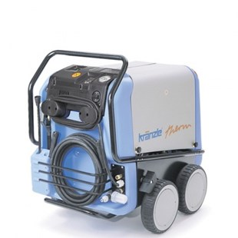
- Werkdruk bij sproeier 25045 30 – 100 bar
- Werkdruk bij sproeier 2503 30 – 160 bar
- Doorloopcapaciteit 10 l/min
- Toerental pomp 1400 t/min
- Verwarmingsvermogen 24 kW
- Staalversterkte hogedrukslang DN10 10 m
- Elektrische aansluitwaarde 400 V, 41,2 A, 50 Hz
- Zekeringen 50 A
- Gewicht 178 kg

